المــــــواد  المتـــــابعة | مهـارات اتصال | تقنية معلومات 2 | إدارة مالية 1 | مهارات البحث والتفكير | نظم المعلومات الإدارية | الإحصاء في الإدارة | اساسيات المحاسبة الإدارية
المحاضرة 1
المحاضرة 2
المحاضرة 3
المحاضرة 4
المحاضرة 5
المحاضرة 6
المحاضرة 7
المحاضرة 8
المحاضرة 9
المحاضرة 10
المحاضرة 11
المحاضرة 12
المحاضرة 13
المحاضرة 14
الواجب 1
الواجب 2
الواجب 3
المحاضرة المباشرة 1
المحاضرة المباشرة 2
المحاضرة المباشرة 3
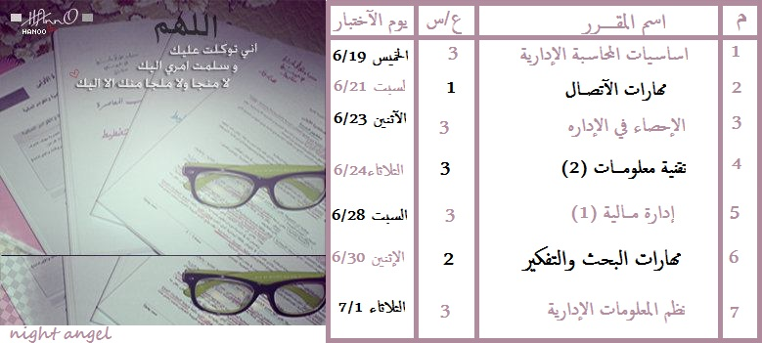
جــــــــــــدول مـتــــــابعه ..

